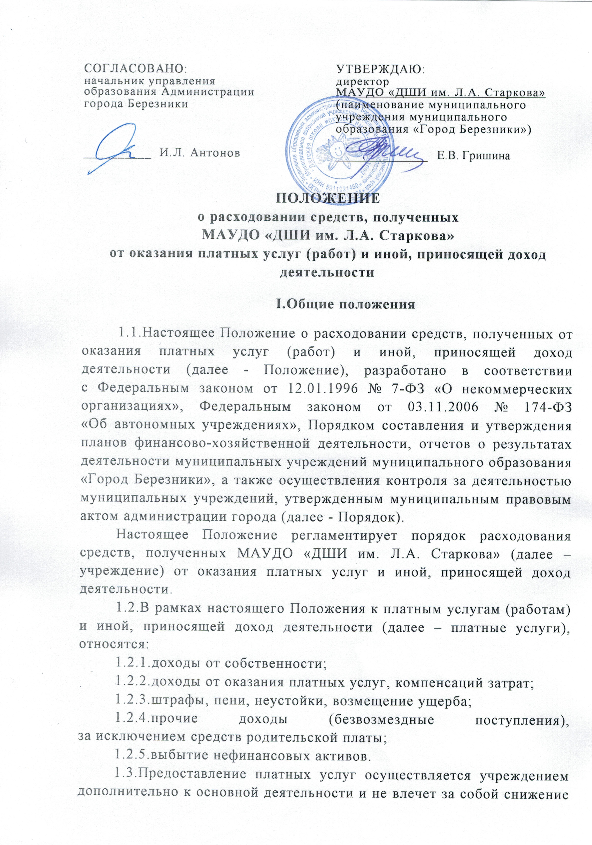
объемов и качества оказания основных услуг, оказываемых в рамках выполнения муниципального задания.
1.4.Учреждение вправе оказывать платные услуги лишь постольку, поскольку это служит достижению целей, ради которых оно создано, согласно Устава.
1.5.План по доходам и расходам от оказания платных услуг на очередной год утверждается начальником управления образования Администрации города Березники, осуществляющего функции и полномочия учредителя (далее – Учредитель), после согласования с курирующим заместителем главы администрации, в соответствии с Порядком.

II.Стоимость услуг и порядок расчетов

2.1.Стоимость платных услуг и размер платы устанавливается муниципальным правовым актом администрации города.
2.2.Оплата стоимости платных услуг осуществляется потребителем платных услуг безналичным расчетом на расчетный счет учреждения.

III.Расходование средств, полученных от оказания платных услуг

3.1.План по доходам от оказания платных услуг формируется по форме согласно приложению 1 к настоящему Положению.
3.2.Средства, полученные от оказания платных услуг, расходуются учреждением в соответствии с Планом по расходам от оказания платных услуг (работ) и иной, приносящей доход деятельности, по формам согласно приложениям 2, 3 к настоящему Положению и поквартальной разбивкой по формам согласно приложениям 4, 5 к настоящему Положению.
3.3.Корректировка учреждением плана по доходам и расходам в течение календарного года допускается в следующих случаях:
3.3.1.в случае изменения цен (тарифов) на оказываемые платные услуги в течение календарного года;
3.3.2.в случае выявления отклонений по итогам 6 и (или) 9 месяцев текущего года.
Откорректированный план по доходам и расходам и поквартальная разбивка утверждается Учредителем после согласования с курирующим заместителем главы администрации, в соответствии с Порядком.
3.4.Расходование средств, полученных от оказания платных услуг, осуществляется по следующим приоритетным направлениям:
3.4.1.заработная плата и начисления на заработную плату работников учреждения, непосредственно занятых в процессе оказания платной услуги;
3.4.2.заработная плата и начисления на заработную плату работников учреждения, находящихся в штатном расписании, за счет платных услуг;
3.4.3.доплата до минимального размера оплаты труда низкооплачиваемым категориям работников учреждения;
3.4.4.доведение заработной платы работников учреждения до уровня, установленного Указами Президента Российской Федерации по заработной плате педагогическим работникам учреждений образования;
3.4.5.оплата по договорам гражданско-правового характера (далее - Договор ГПХ) работникам, непосредственно занятым в процессе оказания платной услуги;
3.4.6.оплата коммунальных ресурсов и связи, в том числе информационно-телекоммуникационной сети «Интернет»;
3.4.7.оплата налогов.
3.5.Директор учреждения определяет кадровый состав, непосредственно участвующий в оказании платной услуги. Для оказания платных услуг можно привлекать как штатных, так и сторонних лиц.
3.6.Расходование средств на заработную плату определяется по каждому виду платных услуг в соответствии с объемом средств на заработную плату, предусмотренным в калькуляции при расчете тарифа на данную платную услугу.
3.7.Расчет средств на оплату труда рассчитывается по формуле:

ЗП = Ст_{час.} х К_{час.}, где

ЗП - заработная плата работника учреждения в месяц;
Ст_{час.} - заработная плата работника учреждения в час;
К_{час.} - количество часов оказания платной услуги в месяц.
3.8.Средства, оставшиеся после осуществления расходов по приоритетным направлениям, могут быть направлены на расходы в соответствии с приложениями 3, 5 к настоящему Положению.
3.9.При выполнении (перевыполнении) плана по доходам по итогам года директору учреждения может быть выплачена премия в размере не более одного должностного оклада.

IV.Контроль за деятельностью учреждения по оказанию платных услуг

4.1.В процессе оказания платных услуг директор учреждения несет ответственность:
4.1.1.за организацию и качество предоставления платных услуг;
4.1.2.за правильность взимания платы с потребителей платных услуг;
4.1.3.за выполнение плана по количеству оказанных платных услуг;
4.1.4.за объем поступления денежных средств от оказания платных услуг;
4.1.5.за расходование средств, поступивших от оказания платных услуг, в соответствии с утвержденными плановыми показателями о расходовании средств от оказания платных услуг.
4.2.Учредитель учреждения осуществляет контроль по следующим направлениям:
4.2.1.выполнение плана по доходам от оказания платных услуг;
4.2.2.расходование средств, поступивших от оказания платных услуг, в соответствии с утвержденными плановыми показателями о расходовании средств от оказания платных услуг;
4.2.3.своевременная корректировка плана по доходам и расходам в случаях, предусмотренных пунктом 3.3 раздела III настоящего Положения.
4.3.Муниципальное казенное учреждение «Центр бухгалтерского учета» (далее МКУ - «ЦБУ») осуществляет раздельный бухгалтерский учет доходов и расходов от оказания платных услуг в соответствии с действующим законодательством Российской Федерации.
4.4.Все документы, поступающие на оплату в МКУ «ЦБУ» должны быть согласованы Учредителем грифом «Согласовано». Руководитель МКУ «ЦБУ» несет персональную ответственность за прием на оплату документов без согласования Учредителя.
4.5.Средства, использованные не по назначению или без должных на то оснований, подлежат возврату на счет учреждения и учитываются при последующем распределении.
4.6.Остатки средств от оказания платных услуг, сформированные по результатам деятельности учреждения в предыдущем финансовом году, в текущем финансовом году подлежат учету на соответствующих лицевых счетах как вступительный остаток на 01 января текущего финансового года.
4.7.Отчеты о выполнении плана по доходам и расходам от оказания платных услуг (работ) и иной, приносящей доход деятельности предоставляется у управление образования администрации города Березники ежеквартально, не позднее 10 числа, следующего за отчетным.

